Лабораторная работа № 3
Тема. Разработка и создание контекстной диаграммы DFD.
Цель. Разработать и создать в среде Ramus Educational контекстную диаграмму информационной модели системы в нотации DFD.
Оборудование. ПК с установленным ПО.
Практическая часть
- Была дополнена модель, созданная в предыдущих работах, диаграммой потоков данных.
- Была описана предметная область согласно варианту из ПР № 1 с точки зрения информационного моделирования.
- Были определены и описаны цели моделирования.
- Была составлена контекстная диаграмма

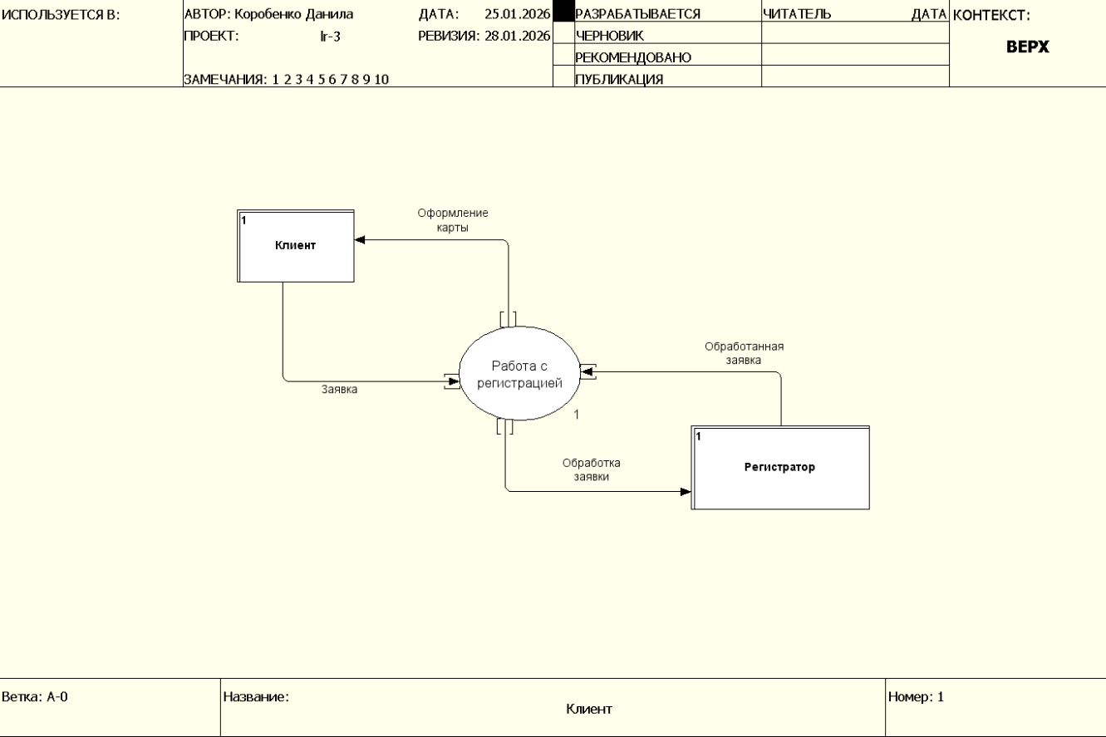
Рисунок 3.1 – Контекстная диаграмма
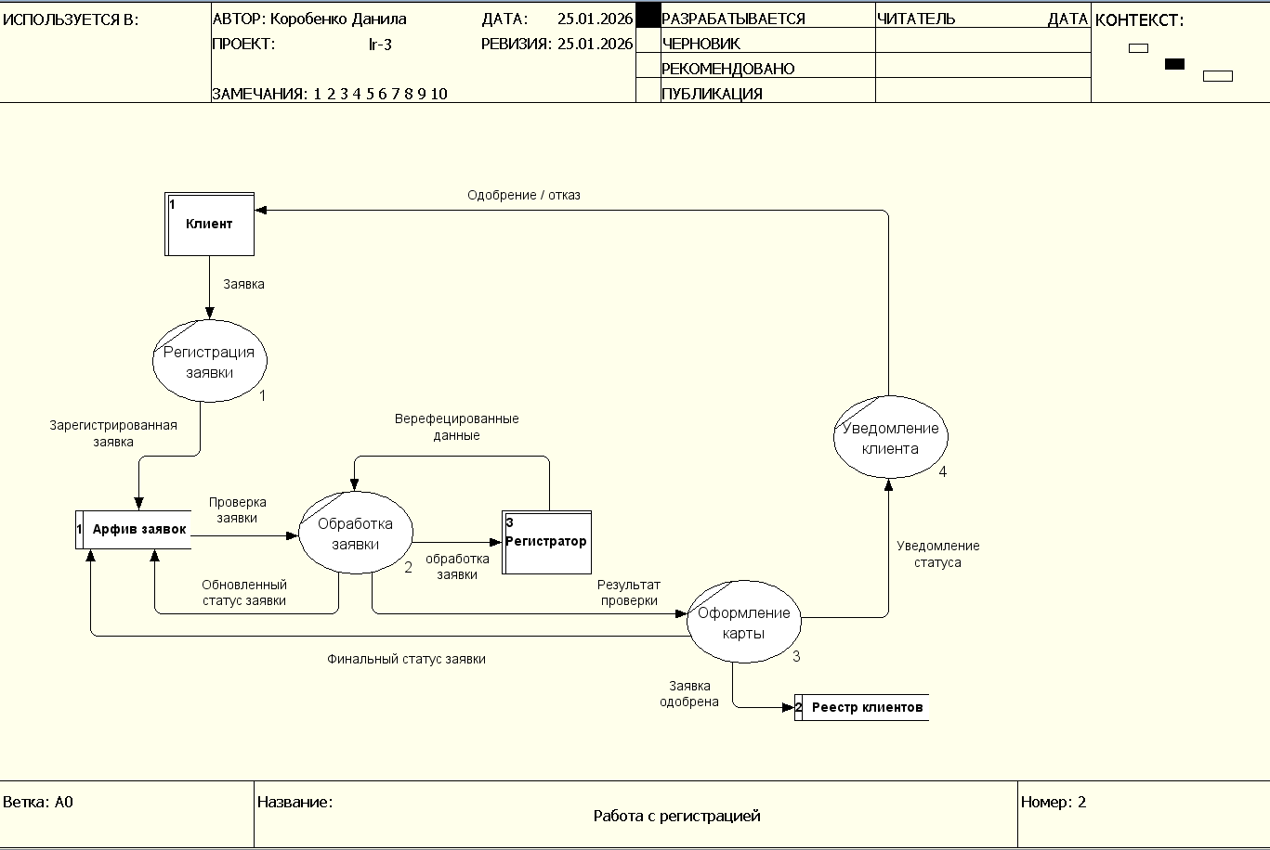
Рисунок 3.2 – Декомпозиция диаграммы

- Результаты выполненного практического задания записаны в отчет.

Контрольные вопросы
- В чем заключается методология DFD?
DFD (Data Flow Diagram), предназначено для проведения анализа и реорганизации бизнес-процессов.
- Концепция "потока данных" как центральная идея: Система рассматривается как сеть процессов, соединенных потоками данных (стрелками). Акцент делается на том, какие данные куда передаются, как преобразуются и где хранятся, а не на последовательности во времени (это прерогатива блок-схем).
- Моделирование на разных уровнях абстракции (иерархичность): Построение начинается с контекстной диаграммы (диаграммы 0-го уровня), где вся система — один процесс, взаимодействующий с внешними сущностями.
Затем этот процесс декомпозируется на диаграмму 0-го уровня, где показаны 3-7 основных подпроцессов.
- Почему нотация DFD тесно связана с ER-диаграммой?
- Накопители данных (Data Store) на DFD — это сущности (Entity) на ERD.
- Каждый Data Store на диаграмме потоков данных (например, "Заказы", "Клиенты", "Товары") представляет собой набор данных, которые должны быть структурированы и сохранены.
- ER-диаграмма как раз и отвечает на вопрос: "Как устроен этот накопитель изнутри?" Она детализирует его до уровня сущностей, их атрибутов (полей) и связей.
- Пример: На DFD есть процесс "Оформить заказ" и накопитель "Заказы". ERD для "Заказов" покажет, что заказ связан с сущностями "Клиент" и "Товар", и у него есть атрибуты "Номер", "Дата", "Статус".
- Разделение ответственности: DFD — функция, ERD — данные.
- DFD отвечает на вопросы: "Что делается?" (процессы) и "Куда и какие данные текут?".
- ERD отвечает на вопросы: "С чем это делается?" и "Как эти данные организованы для хранения?".
- Это классический принцип разделения функциональной модели (DFD) и информационной модели (ERD).
- Последовательность проектирования.
- Часто процесс анализа идет параллельно или итерационно:
- Сначала выявляются основные процессы и потоки данных (верхние уровни DFD).
- Выявленные накопители данных становятся кандидатами в сущности для ERD.
- Потоки данных, входящие в накопитель и выходящие из него, дают подсказки о необходимых атрибутах этих сущностей.
- Уточненная ERD может, в свою очередь, показать недостающие процессы или потоки в DFD (например, если выявлена связь между сущностями, для поддержания которой нужен новый процесс).
- Синхронизация и верификация.
- Сопоставление двух моделей позволяет выявить противоречия и обеспечить согласованность:
- Все данные, хранящиеся в накопителях DFD, должны быть описаны в ERD.
- Все данные, которыми оперируют процессы на DFD, должны либо поступать извне, либо быть доступны через накопители, структура которых ясна из ERD.

Вывод: разработана и создана в среде Ramus Educational контекстная диаграмма информационной модели системы в нотации DFD.

